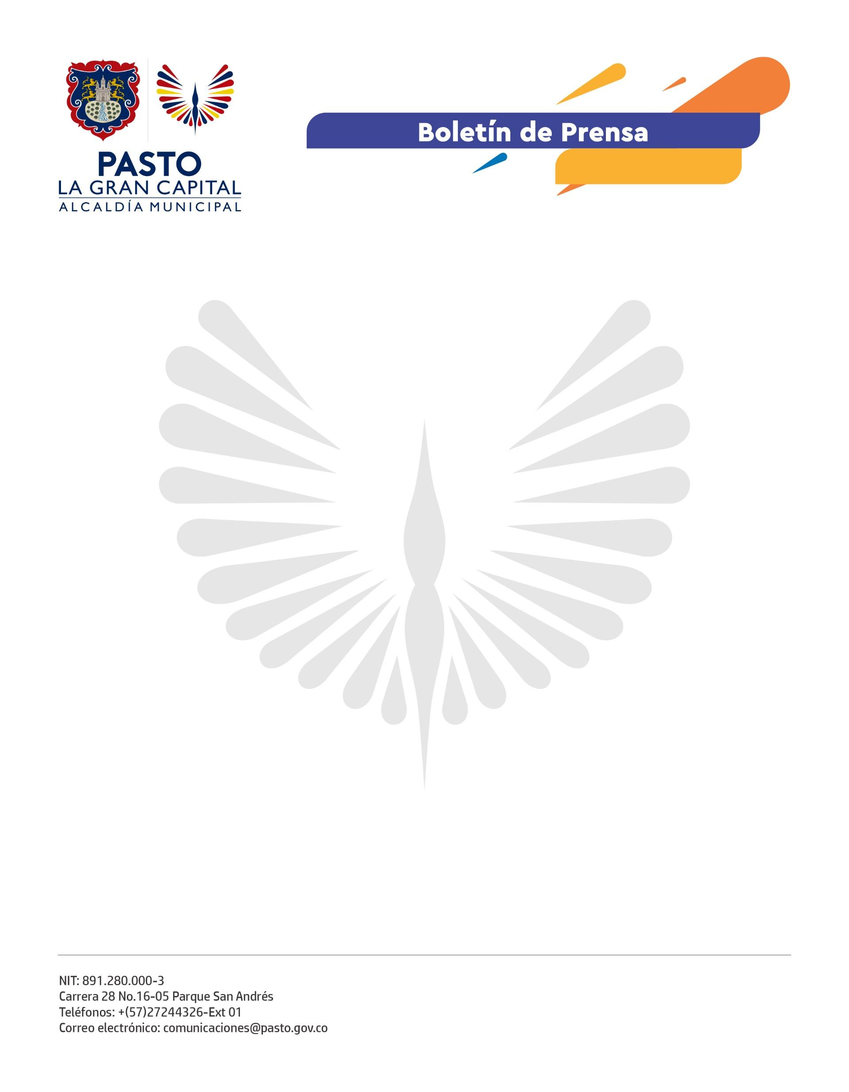
No. 672
7 de diciembre 2021

ESTE DOMINGO, ALCALDÍA DE PASTO REALIZARÁ EL ENCUENTRO DE MÚSICA CAMPESINA ‘AL PIE DEL GALERAS’

A través de la Secretaría de Cultura, la Administración Municipal invita a la ciudadanía a que el próximo domingo 12 de diciembre, a partir de las 10:00 de la mañana, acompañe la presentación de los 19 grupos que participarán en el Encuentro de Música Campesina.

Las composiciones y letras inéditas de los intérpretes describen aspectos propios de la vida rural, anécdotas, vivencias familiares y el amor, lo que refleja el folclor y la esencia que hace parte de la música campesina.

La cantante Satia Meneses, integrante de la agrupación Pentagrama Sureño del corregimiento de Catambuco, destacó el trabajo realizado por la Secretaría de Cultura con los músicos campesinos al organizar este importante encuentro musical.

“Creamos música para llevar un mensaje de cuidado a la naturaleza, al campo, a nuestras tradiciones y costumbres, que poco a poco se pierden; pero, como jóvenes y artistas de los corregimientos, nos hemos propuesto la tarea de seguir cultivando esta música tradicional”, dijo.

Finalmente extendió, a nombre de los músicos campesinos, la invitación para que el domingo acudan al Centro Cultural Pandiaco y disfruten de estas melodías en un evento presencial, de carácter gratuito

